Лабораторная работа № 2 «Определение актуальной и потенциальной кислотности почв»
по курсу «Экология»
Тема 3. Проблемы загрязнения окружающей среды. Виды и источники загрязнений переработки отходов.
Цели и задачи работы: Провести обучающий физический эксперимент по определению актуальной и потенциальной кислотности почв.

1. Порядок запуска виртуальной лабораторной работы (ВЛР).
1. Получите доступ к виртуальному рабочему столу. Инструкция по доступу прилагается к заданию в курсе.
2. Откройте на виртуальном рабочем столе папку «Лабораторные работы», выберите папку «ЕМАКЕТ», в ней запустите двойным щелчком программу eLabsClient.
3. В правой части экрана Вы можете ознакомиться с руководством пользователя по интерфейсу программы.
4. В левой части экрана в списке доступных продуктов нажмите на блок «Общая экология», чтобы развернуть список и кликните по названию работы «Определение актуальной и потенциальной кислотности почв» для запуска. В появившемся окне нажмите кнопку «Запустить».
5. Подведите курсор к правому верхнему углу экрана – появится пиктограмма листка бумаги - это методическое пособие к лабораторной работе. Щелкните по ней, чтобы развернуть и ознакомиться.

Второй щелчок по этой пиктограмме свернет методическое пособие.

2. Управление ВЛР
В виртуальной лаборатории используются стандартные средства управления:
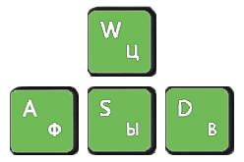 | Клавиши клавиатуры:  «W» - Перемещение вперед;  «S» - Перемещение назад;  «A» - Перемещение влево;  «D» - Перемещение вправо.
 | Правая клавиша мыши  Для изменения направления взгляда (поворота головы) используется перемещение манипулятора мышь с нажатой правой клавишей.  Левая клавиша мыши  Для нажатия на объект, его перемещения, поворота и т.д. используется нажатие левой клавиши.  Для перемещения или вращения объекта, необходимо выполнить нажатие на объекте левой клавишей и произвести перемещение манипулятора не отпуская клавишу.

3. Краткая теория
Кислотность почвы — способность почвы проявлять свойства кислот. Наличие ионов водорода (Н-ионов) в почвенном растворе, а также обменных ионов водорода и алюминия в почвенном поглощающем комплексе при неполной нейтрализации придаёт почве кислую реакцию. Для характеристики почвенной кислотности используется ряд показателей:
• Актуальная кислотность — это pH почвенного раствора (на практике измеряется pH водной вытяжки при соотношении почва:вода = 1:2,5 для минеральных почв и 1:25 для торфяных). При рН 7 реакция почвенного раствора нейтральная, ниже 7 — кислая, выше — щелочная. Подзолистые почвы лесной зоны имеют преимущественно кислую реакцию (рНводн 4,5 — 5,5), подзолы и верховые торфяники — сильнокислую (рНводн 3,5—4,5).
• Потенциальная кислотность почвы — кислотность твёрдой части почвы, её выражают в мг-экв на 100 г сухой почвы. Параметры потенциальной кислотности учитывают также влияние катионов ППК, которые могут подкислять почвенный раствор (H+ и Al3+).
• Обменная кислотность почвы вызывается обменными катионами водорода и алюминия, которые переходят в раствор из почвенного поглощающего комплекса при взаимодействии с нейтральными солями. В богатых перегноем горизонтах она обусловлена преимущественно Н-ионами, в малогумусных минеральных — Al-ионами. Обменная кислотность подзолистых почв лесной зоны составляет рНКС1 3,5—5, или 0,5 — 6 мг-экв на 100 г сухой почвы, серых и бурых лесных — значительно ниже.
• Гидролитическая кислотность — pH вытяжки раствором гидролитически щелочной CH3COONa (позволяет более полно вытеснить H+ из ППК). Определяется Н-ионами, переходящими в раствор при взаимодействии с почвой гидролитически щелочных солей, и включает менее подвижные Н-ионы, не вытесняемые нейтральными солями. В подзолистых почвах гидролитическая кислотность составляет 1—10 мг-экв на 100 г сухой почвы. О величине гидролитической кислотности можно судить также по насыщенности почвы основаниями.
• Повышенная кислотность почвы негативно сказывается на росте большинства культурных растений за счёт уменьшения доступности ряда макро- и микроэлементов, и наоборот, увеличения растворимости токсичных соединений марганца, алюминия, железа, бора и др., а также ухудшения физических свойств. Для снижения кислотности прибегают к известкованию.
• Подкисление почвы — изменение кислотно-основных свойств почвы, вызванное природным почвообразовательным процессом, поступлением загрязняющих веществ, внесением физиологически кислых удобрений и другими видами антропогенного воздействия.
Измерение рН почвы производится потенциометрически в надосадочной жидкости суспензии, приготовленной при соотношении почва: вода равном 1:2,5. Жидкостью служит либо вода - рН (Н2О), либо раствор соли - рН(КС1) и pH(CH3COONa).

4. Лабораторное оборудование
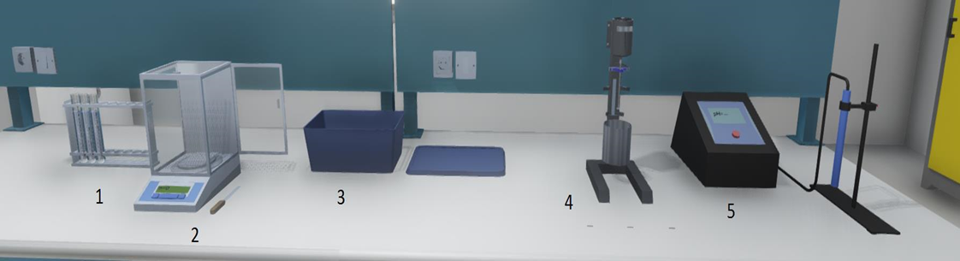
Рис.1. Лабораторное оборудование.

1. Пробирки (Дистиллированная вода, раствор хлорид калия, раствор уксуснокислый натрий);
2. Высокоточные весы;
3. Образцы грунта;
4. Мешалка;
5. pH-метр

5. Порядок выполнения работы
- Щелкнуть мышкой на оконные жалюзи, чтобы отрегулировать свет; приблизиться к установке.
- Щелкнуть левой клавишей мыши по инструменту для работы на весах - отмерится и взвесится порция грунта, щелкнуть еще раз – порция поместится на стол. Так последовательно взвесить 3 порции грунта. Записать точные показания весов.
- Щелкнуть левой клавишей мыши по штативу, чтобы переместить его.
- Переместить порции грунта в пробирки — нажатием на пробирки и соответствующие порции грунта.
- Щелкнуть левой клавишей мыши по штативу, чтобы переместить его к мешалке.
- Произвести перемешивание каждой пробирки нажатием на пробирки.
- Произвести измерение pH жидкости в каждой пробирке нажатием на пробирки. Измерение происходит быстро, автоматически все три пробирки проходят через pH-метр, результат надо успеть зафиксировать сразу.
- Сформулировать выводы по проделанной работе согласно цели и поставленных задач.
- Оформить отчет согласно структуре, приведенной ниже, и прикрепить его в курс для проверки.

6. Структура отчета по проделанной работе
- Титульный лист (стандартный, прикреплен в курсе).
- Цель и задачи работы (бланк).
- Схема установки и используемое оборудование (бланк).
- Массы образцов грунта (таблица 1 в бланке).
- pH жидкости для каждого из образцов (определение актуальной кислотности - рН водной вытяжки [рН (Н2О)], определение обменной кислотности - рН солевой вытяжки [рН (КС1)], определение гидролитической кислотности - рН солевой вытяжки [pH(CH3COONa)]) (таблица 1 в бланке).
- Выводы (бланк).
- Письменные ответы на контрольные вопросы (таблица 2 в бланке)

7. Контрольные вопросы
- Что понимают под почвенным поглощающим комплексом?
- Каково строение коллоидной мицеллы?
- На какие группы подразделяются почвенные коллоиды по происхождению, знаку заряда и отношению к воде?
- Что понимают под физико-химической поглотительной способностью почв?
- Чем обусловлены кислотность и щелочность почв?
- В чем разница между актуальной и потенциальной кислотностью, обменной и гидролитической кислотностью?
- Что понимают под буферной способностью почв? От чего она зависит?
- В чем разница между актуальной и потенциальной кислотностью, обменной и гидролитической кислотностью?
- Что понимают под буферной способностью почв? От чего она зависит?

